**Поздравляем победителей и призёров**

**конкурса чтецов «PRO НАС И ПРО ТЕАТР»!**

**В номинациях «Исполнение поэзии»**

**и «Исполнение прозы»:**

***Среди учащихся 1-2 классов:***

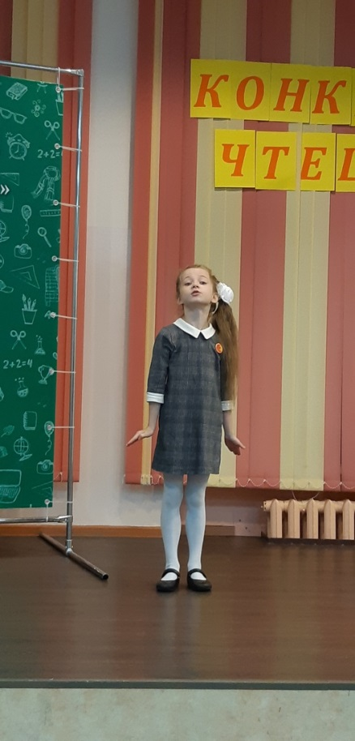

**1 место –**

**Онучина Виктория 1А**

**Попова Беата 2А**

**Стоцкая Виолетта 2Г**

**2 место – Белая Александра 1А**

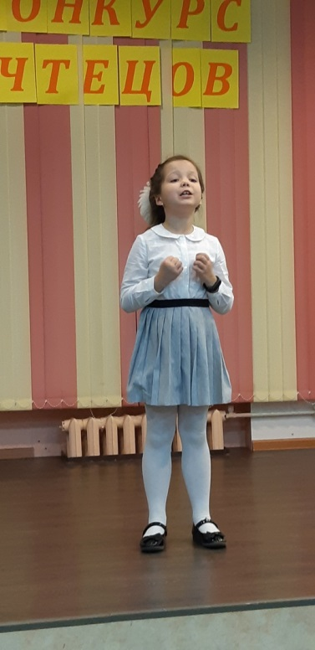

**3 место – Гладнев Егор 1А**

***Среди учащихся 3-4 классов:***

**1 место –**

**Губарева София 3А**

**Казарин Михаил 4А**

**Попов Андрей 4Б**

**2 место –**

**Гродников Георгий 3Г**

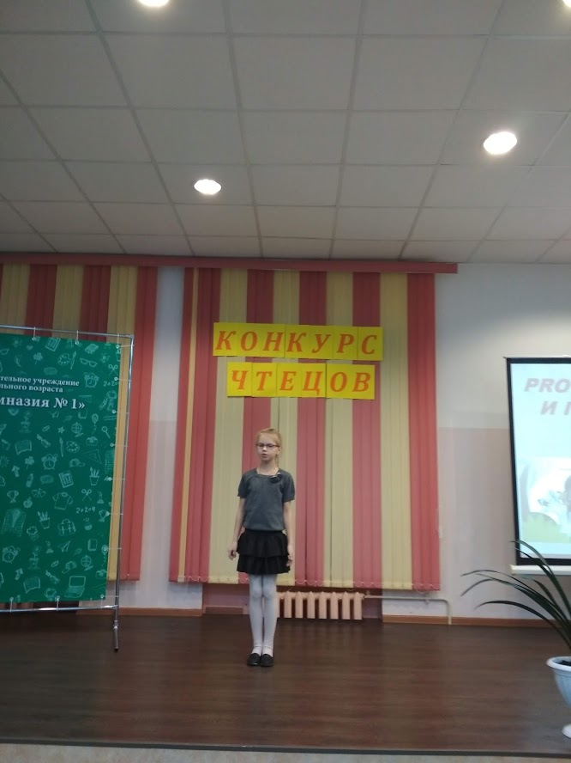**Рыкованова Юлия 4А**

**3 место –**

**Билей Полина 3Б**

**Никитинская Алина 3А**

**Диплом «Особое мнение жюри» -**

**Бажанова Карина 4Б**

**В номинации**

**«Литературная композиция»:**

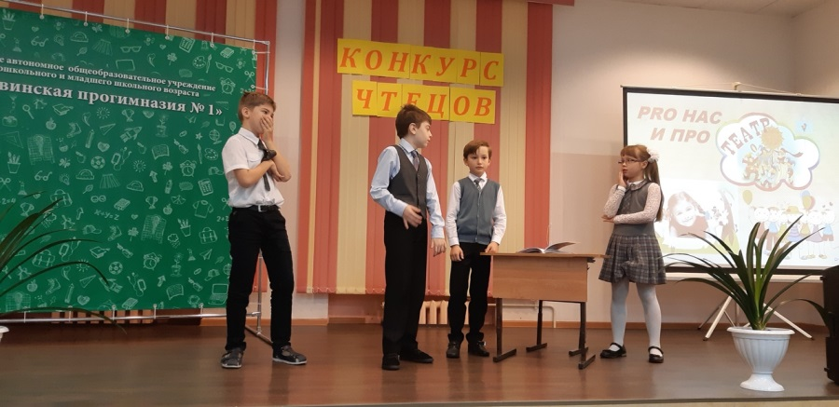

**1 место – 3А**

**(Дмитрий Широкий, Ярослав Улька)**

**2 место – 1В**

**(Хромцов Ростислав, Морозова Эмилия, Назаренко Варвара, Назаренко Савва)**

**2 место – 4Б**

**(Шамин Лев, Панов Алексей, Бажанова Карина, Джукаев Дени, Пасечник Дмитрий, Горшкова Анжела, Скурихина Мария)**

**3 место – 3Б**

**(Листова Варвара, Анциферова Виталия)**

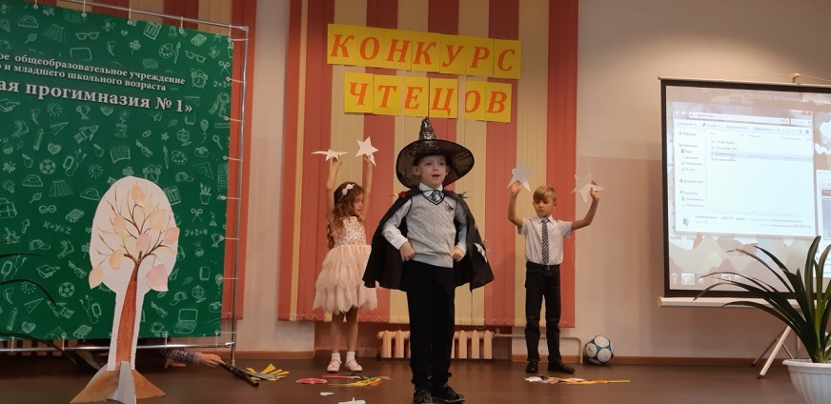

**Благодарим всех участников конкурса!!!**